Данная программа работает как переводчик на английский язык, но только чисел.

Пользователю необходимо ввести любое число (не прописью).

В ходе выполнения программа должна перевести введённое число на английский:

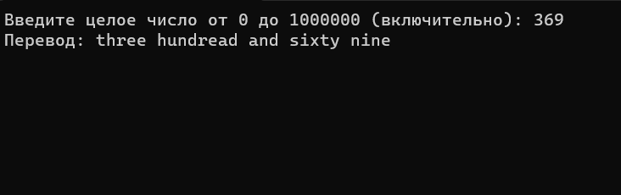

Если вдруг он всё же захочет написать прописью, то появиться ошибка.

